งานสอบสวน
ผลการปฏิบัติงานประจำเดือน มกราคม ๒๕๖๘

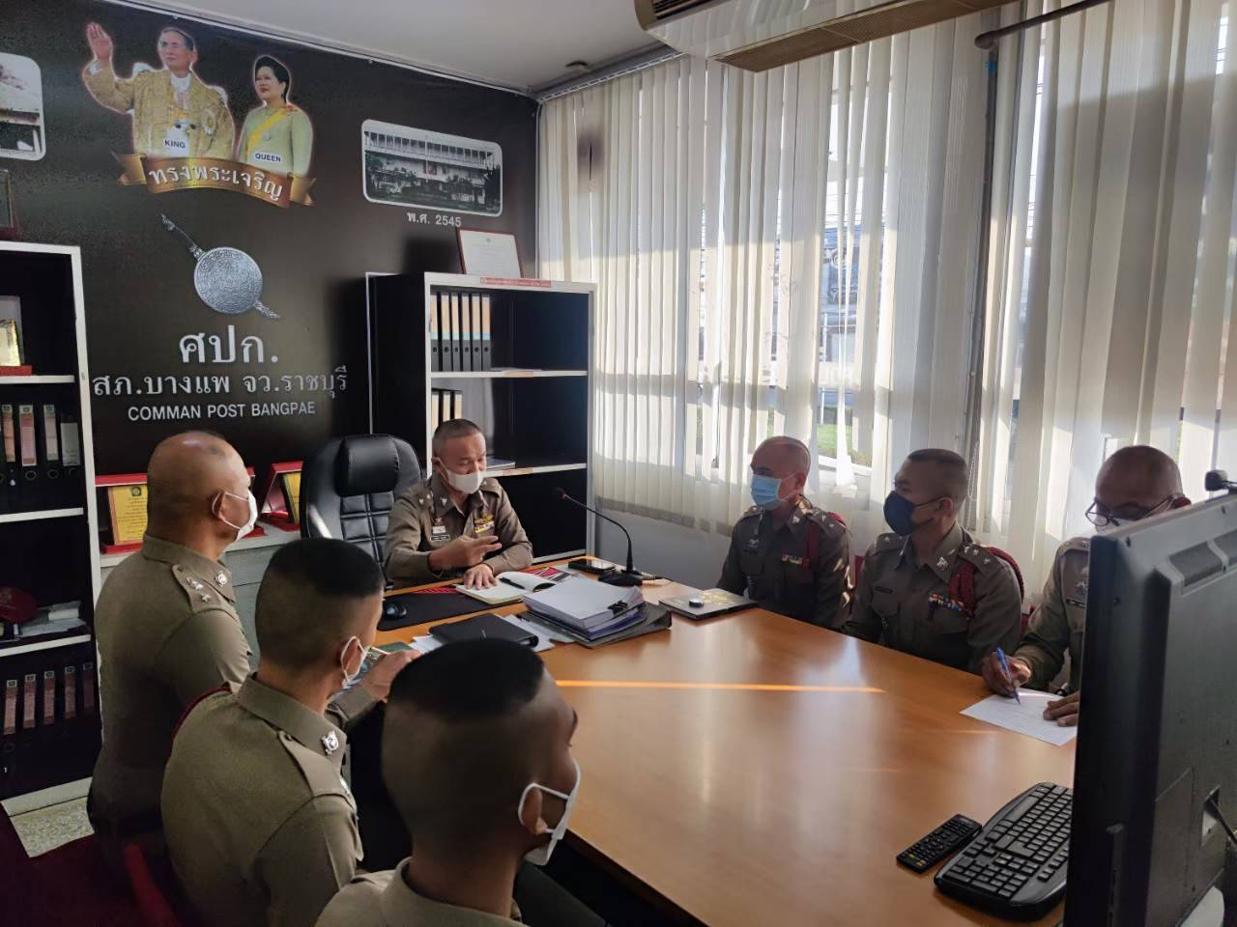

วันที่ ๕ มกราคม ๒๕๖๘
ประชุม กำชับ สั่งการเกี่ยวกับงานสอบสวน

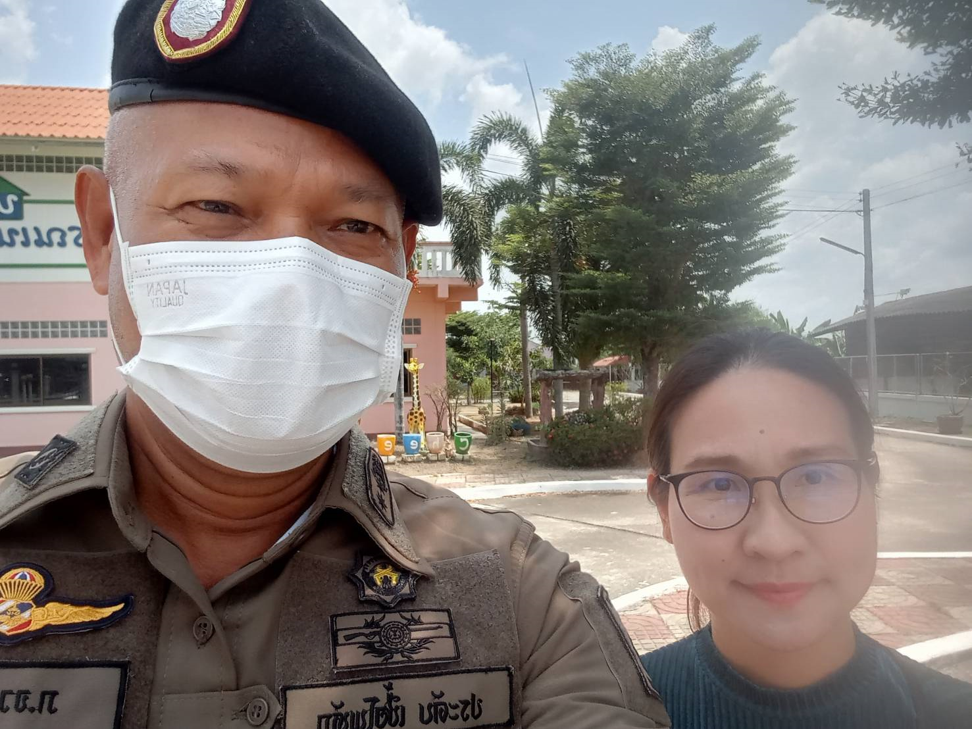

วันที่ ๑๕ มกราคม ๒๕๖๘
รอง ผกก.(สอบสวน)สภ.บางแพ เยี่ยมผู้เสียหาย (นอกเขตเทศบาล)
ตามโครงการเจดีย์พิทักษ์เยี่ยมผู้เสียหายจากเหยื่ออาชญากรรม
ร.ต.อ.สุทธิพงษ์ สุวรรณโณ พงส.ฯ

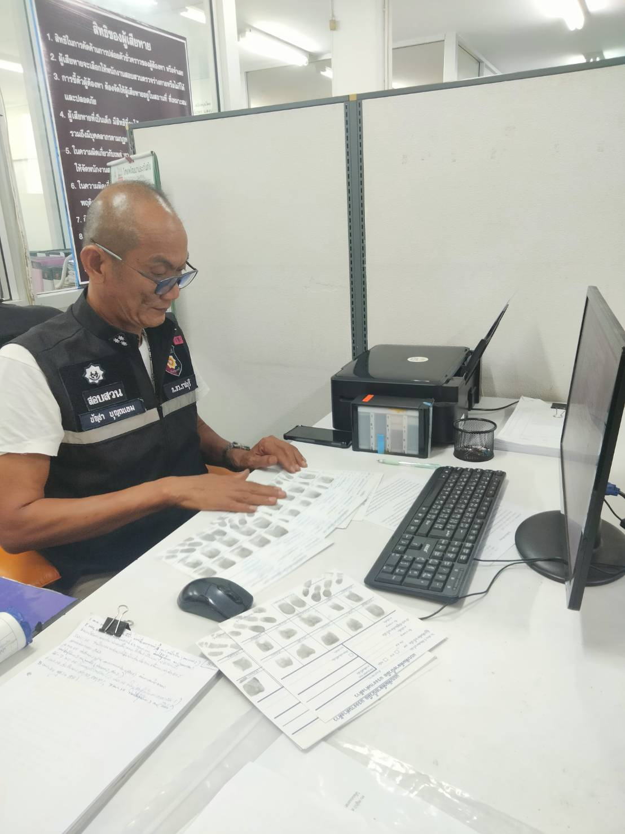
วันที่ ๑-๓๑ มกราคม ๒๕๖๘
ส่งแผ่นพิมพ์ลายนิ้วมือผู้ต้องหา
ให้พิสูจน์หลักฐานราชบุรี และ สำนักงานพิสูจน์หลักฐานตำรวจ

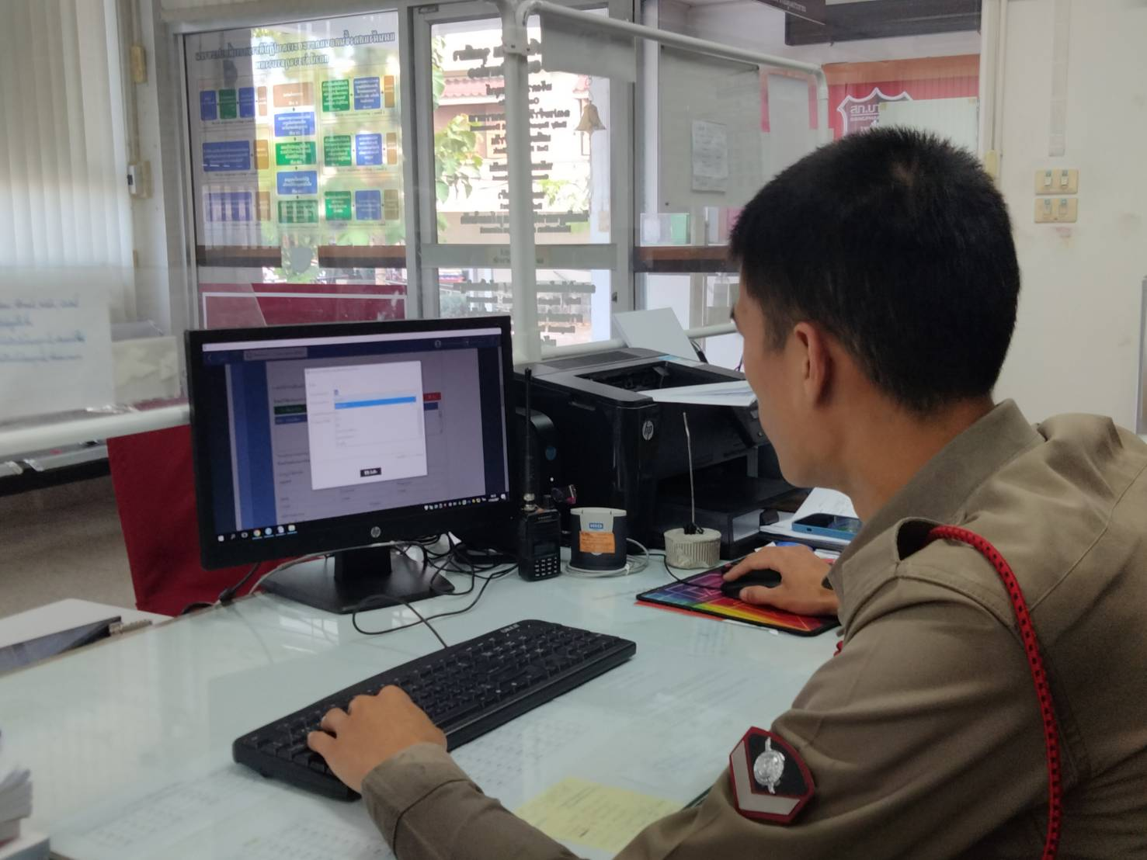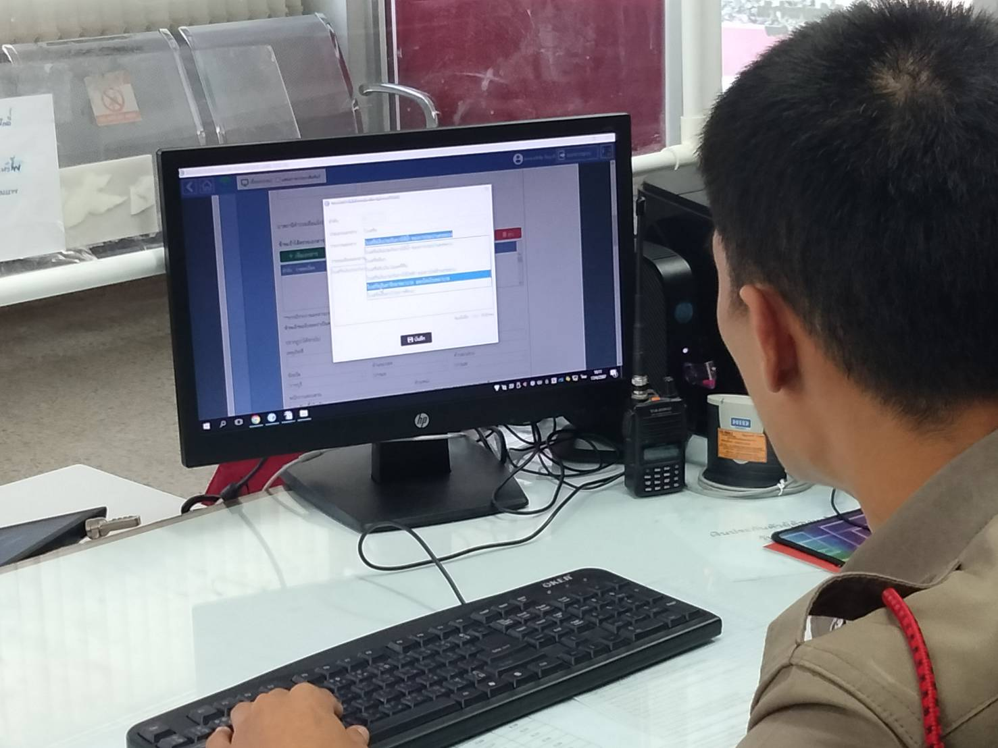

วันที่ ๑ – ๓๑ มกราคม ๒๕๖๘
ลงบันทึกประจำวันอิเล็กทรอนิกส์ pdar

